通过集体签名，用强一致性提高比特币的安全和性能
Eleftherios Kokoris-Kogias, Philipp Jovanovic, Nicolas Gailly,
Ismail Khoffi, Linus Gasser, and Bryan Ford
EPFL

摘要 虽然显示出极大的希望，比特币仍然需要用户去等待数十分钟来提交事务，并且即便如此，也只能提供一定概率的保证。本文介绍了一种新的Byzcoin，一种利用可伸缩性的集体签名的协议，在几秒钟之内不可逆转地提交比特币交易的拜占庭式的共识。Byzcoin在达成拜占庭式的共识的同时，通过动态地形成分散权利正比对称的一致团体，来保留比特币的开发式会员，这以最近成功的区块链矿工为代表。Byzcoin采用交流树来优化交易承诺和实现正常运行下的验证，同时保证拜占庭故障下的安全性和活跃性，来达到在3f+2中接近f故障组的最优容差。通过在事务的一分钟之内，完成联合签名事务块的提交，Byzcoin减轻双向支出和私自挖矿攻击。树状结构通信将进一步减少延迟到不到30s。由于这些优化，Byzcoin达到了高于目前PayPal处理量的吞吐量，完成一个确认只需15-20s的延迟。

1 介绍
比特币[47]是一种分散式的加密货币，相对于一些由银行等中央管理机构发行的经典货币，塔是开放的、自我调节的。比特币建立在点对点的网络上，那里，用户可以进行没有中介的交易。一些特殊的节点，被叫做矿工，收集交易，解决计算难题（工作量证明）来达成共识，并且将交易以块的形式添加到一个公共的分布式账本，这被称作区块链。最初的比特币文件，被认为，处理交易是安全的、不可逆的，只要矿工集团的算力达不到总和算力的50%并持续一小时。这样高的交易确认延迟性限制了比特币对实时性事务的应用。后来的工作揭示，交易可逆性、双向消费和战略性采矿攻击的额外漏洞。
关键问题是，比特币的一致性算法，只能提供一致性的概率保证，强一致性可以提供密码货币三个重要的优点。第一，所有的矿工在块的有效性上达成一致意见，不浪费算力来解决不一致。其次，用户不必等太长时间来确认交易已经发生，一旦交易出现在区块链，交易即被考虑确认。第三，强一致性提供安全：一旦一个区块被追加在区块链里，它永远停留在那里。虽然，增加密码货币的一致性已经建议在[ 17, 19, 43，52, 56 ]之前，现有的提案放弃了比特币的分散性，介绍了新的和非直觉的安全假设，但是，这缺少性能和可拓展性的实验证据。
这项工作介绍了Byzcoin，一种类似于比特币，增强强一致性的密码货币，它基于已经被研究的实用性拜占庭容错原理（PBFT）算法。Byzcoin将四个关于PBFT强一致性和密码货币的关键挑战联系在一起：（1）开放会员（2）数百个副本的可拓展性（3）工作量证明的区块冲突（4）交易承诺率。
PBFT并不是为大的共识组的可拓展性专门设计，调度和实验经常使用四个副本的最小值[38]，并且通常不会探索超过7 [ 14 ]或16个副本的可拓展性级别[ 16, 32, 1 ]。Byzcoin建立在PBFT的CoSi的顶层上，这是一种能够有效聚集成百上千签名的协议。集体签名降低了PBFT的传播费用，并且降低了“轻”量用户进行交易承诺的耗费。虽然，CoSi并不是一种一致性协议，Bycoin实现了使用CoSi进行两轮的拜占庭式签约，来使PBFT做好准备，并且，承诺相位的可拓展。
PBFT通常假设一个明确的副本封闭组，这个与比特币的开放式会员和用工作量证明来抵抗Sybil攻击相冲突。[23]通过从最近开采的区块窗口，动态地形成共识组，给予最近的矿工股份或投票权，与他们最近承诺的散列权力成比例来联系这个冲突。最后，为了减少交易过程的延迟，我们采用了来自Biction-NG（一种可拓展区块链协议）的想法，来实现从分区块开采到分离交易验证。
一个使用Byzcoin原型再现的实验显示，一个由大约24小时之内，成功的144名矿工形成的共同小组，对于比特币现在最小的区块（1MB），可以在不到20s内达成共识。一个由一个星期，1008名成功矿工组成的共识小组，可以在90s内对8MB大小的区块做出反应，这显示系统同时测量了参与者的数量和区块的大小。对于144个成员的共识小组，一个32MB大小的区块，系统可以在68s的延迟下，每秒处理974笔交易，这些实验表明，Byzcoin可以处理超过PayPal负荷的交易，并且可以和Visa相提并论。Byzcoin仍然是一个有一些局限性的、有待证明的概念。首先，Byzcoin并没有提高比特币工作量证明机制；找到一个合适的替代品[4, 28, 37, 58]是未来一个重要的但是相对无关的工作领域。像很多实践中的BFT协议[15, 32]，Byzcoin很容易受到放缓或者触发拜占庭节点带来的Dos攻击的伤害。虽然一个恶意的领导者不能违反或者永久阻止共识，但是他可以排除少数的从共识过程中设置的（<1/3）的受害者，剥夺他们的奖励，或者试图审查交易。Byzcoin只能在攻击者掌握不到1/3的共识小组的算力下维护安全，尽管比特币具有类似的引起私自开挖的缺点。
在本文中，我们做出了以下的关键性贡献
- 我们使用集体签名[54]来扩展BFT协议到大型的共识小组，让客户高效地验证交易承诺。
- 我们提出（x3）第一个明显实际的拜占庭共识协议，不仅支持静态的共识小组，

- 而且还支持与比特币中的工作证明成比例的动态成员资格。
- 我们通过实验证明（x4）一个强大一致的加密货币可以将比特币的吞吐量提高两个数量级，并且在一分钟之内有一个交易确认延迟。
- 我们通过安全分析（x5）发现，ByzCoin可以减轻几种已知的比特币攻击，前提是攻击者无法控制超过1/4的散列能力。
2 背景和动机
本节首先概述了ByzCoin构建的以前工作的三个最相关的领域：比特币和Bitcoin-NG的加密货币，拜占庭容错（BFT）原则和集体签名技术。
2.1比特币和变化
比特币. 比特币[47]的核心在于所谓的区块链（blockchain），这是一个由矿工维护的公开的附加数据库，作为所有交易的全球总账。事务被捆绑成块，并通过工作证明进行验证。 如果其密码散列具有前导零位，则块是有效的，其中难度参数d被周期性地调整，使得平均每十分钟开采新的块。 每个块包含一个Merkle树[44]，这个新的事务将被提交，并且一个加密哈希链接到最后一个有效的块，从而形成区块链。一旦矿工成功地形成一个有效的工作证明，矿工就会把新矿块广播给其他的矿工，他们（当行为正常的时候）接受新的矿块，如果它延长了一个有效的链条，就已经看到了。
比特币的分散化的共识和安全性源自一个假设，即大多数矿工以散列能力或解决散列工作量证明问题的能力来衡量，遵循这些规则并总是试图延长现有的最长链。一旦拥有大部分网络散列能力的法定人数的矿工通过在其之上挖掘一个给定的块来批准，该块仍然嵌入到任何未来的链中[29]。那么，比特币的安全性得到保证，因为这个大多数将会比任何可能试图重写历史或重复使用货币的少数人更快地扩展合法链。但是，比特币的一致性保证只是概率性的，这就导致了两个基本的问题。
首先，在网络达成共识之前，多名矿工可能会找到与同一起源但是是不同的块。这样的冲突被称为分叉，这种不一致是暂时允许的，直到其中一个链条再次延长为止。随后，较短链上的所有行为良好的矿工将切换到新的最长的矿工。所有仅出现在被拒绝块中的交易都是无效的，必须重新提交才能包含在获利区块链中。这意味着完成交易确定性比较高的比特币客户（例如，他们已经不可撤销地收到了付款）必须等待下一个区块，之后的几个区块，这样就增加了时间间隔，直到交易可以被考虑 完成。根据一个经验法则[47]，一个区块被认为是永久性的添加到区块链之后的，在这个区块之上已经挖掘了大约6个新的区块，平均确认等待时间为60分钟。
其次，比特币块的大小目前仅限于1MB。 这个限制又会导致比特币网络可以处理的每秒事务数（TPS）的上限，估计平均为7TPS。 为了比较，Paypal处理500 TPS和VISA甚至4000 TPS。 扩大比特币吞吐量的一个显而易见的解决方案是增加块的大小。 不幸的是，这个解决方案也增加了由于更高的传播延迟和双重支出攻击风险而产生的分叉概率[53,30,36]。 比特币的活跃度和安全性能取决于叉是比较少见的。 否则，矿工将花费大量的努力来解决多重分岔[31,17]，或者在极端的情况下，将比特币完全集中[24]。

Bitcoin-NG比特币-NG[24]提出了一个重要的意见：比特币块有两个不同的目的：（1）选择决定如何解决潜在不一致的领导者;（2）交易验证。由于这个意见，Bitcoin-NG提出了两种不同的区块类型：密钥区是通过工作证明挖掘生成的，用来以比较平稳的频率安全地选举领导者，比如每10分钟一次。微型块包含交易，不需要工作证明，由当选领导人生成和签署。 这种分离使Bitcoin-NG能够在两个关键块的挖掘之间处理许多微块，从而提高交易吞吐量。
然而Bitcoin-NG保留了比特币一致性模型的许多缺点。由于近距离同时进行关键块挖掘，或由自私或恶意的矿工故意引入的临时叉，仍然可能使系统处于不一致的状态10分钟或更长时间。 此外，在任何10分钟的时间内，现任领导者仍然可以故意分叉或重写历史记录并使交易无效。 如果客户不等几十分钟（如比特币）进行交易确认，则他很容易受到当前领导者或另一位分割区块链的矿工的双重打击。虽然Bitcoin-NG包括这种行为的抑制因素，但这些抑制因素最多只是关键块的“挖掘价值”（coinbase奖励和交易费用）：因此，领导者既能够激励双重消费高价值交易。
因此，虽然Bitcoin-NG允许更高的交易吞吐量，但它并不能解决比特币一致性的弱点。 尽管如此，Bitcoin-NG之间的关键块与微块之间的分解是我们在3.6节中构建的一个重要思想，用于支持ByzCoin中的高吞吐量和低延迟事务。

2.2 拜占庭容错
拜占庭将军的问题[39,49]是指分布式系统的一个或多个组件发生故障而阻止后者达成协议的情况。 Pease等人 [49]表明，3 f +1参与者必须能够容忍f故障，仍然达成共识。 实际的拜占庭容错（PBFT）算法[14]是拜占庭将军问题的第一个有效的解决方案，在互联网等弱同步环境下工作。 PBFT提供安全性和活性，只要上述限制适用，即至多3 f +1个参与者中的f个故障发生。 PBFT引发了对拜占庭复制算法的研究，并进行了各种优化和权衡[1,16,38,32]。
PBFT的每一轮都有三个不同的阶段。在第一个准备阶段，当前主节点或领导者宣布系统应该对下一个记录达成一致的意见。 在接收到这个预先准备之后，每个节点验证提议的正确性并且向该组多次播送准备消息。 节点这时候等待，直到他们收集法定数量的（2 f +1）准备消息，并用提交消息发布这个意见。 最后，它们等待法定人数（2f+1）提交的消息，以确保有足够的节点记录了决定。
PBFT依靠一个正确的领导者开始每一轮，如果有三分之二的法定人数，则继续进行; 因此，领导是一个攻击目标。 基于这个原因PBFT有一个视图变化协议，确保在有缺陷的领导者面前保持活力。 所有节点监控领导者的行动，如果他们发现任何恶意行为或缺乏进展，发起一个视图改变。 每个节点都独立宣布要改变领导者的愿望，并停止验证领导者的行动。 如果（2 F 1）个节点的法定人数决定该领导者有故障，则在公知的日程表的下一个前导接管。
PBFT有其局限性。首先，它假设了一个固定的，明确的副本组，因此与比特币分散的基本原则相矛盾，并且开放给任何人参与。其次，每个PBFT副本通常在每个协商一轮期间直接与每个其他副本进行通信，从而导致O（n2）通信复杂度：当n通常为4或更多时，这是可接受的，但是如果n代表数百或数千比特币节点。 第三，提交交易到PBFT服务后，客户端必须具有强过大部分的副本，以确认已发生的交易，并了解其成果，使安全交易验证不可扩展的通信。
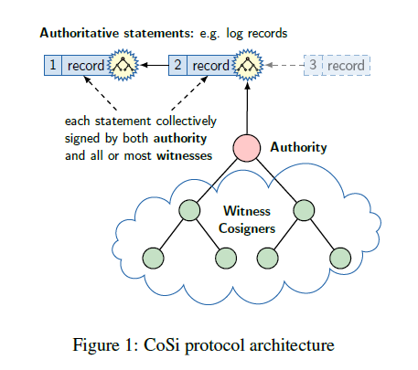
2.3可扩展的集体签名
CoSi [54]是一个可伸缩的集体签名协议，它使一个机构或领导者能够要求由一组分散的证人进行公开验证和（共同）签名。每个协议的运行产生了一个集体签名，其大小和验证成本与个人签名相当，但是这个集体签名证明了领导者及其（可能很多）证人都观察到并同意在声明上签名。
为了实现可扩展性，CoSi将Schnorr多重签名[51]与长期用于群播协议的通信树相结合[13,21,55]。 最初，协议假定签名验证者知道领导者的公钥和证人的公钥，所有这些都组合成一个众所周知的总公钥。对于每个消息的集体签名，领导者然后启动一个CoSi四阶段协议轮，在领导者与其目击者之间的通信树上需要两次往返：
- 公告：领导者在通讯树上播放新一轮通知。 公告可以选择包含消息M进行签名，否则M在第三阶段发送。
- 承诺：每个节点挑选一个随机的秘密，并用它来计算Schnorr的承诺。 在自下而上的过程中，每个节点都会从其直接子节点获取Schnorr的承诺，将这些承诺与自己的承诺相结合，并将进一步汇总的承诺传递给树。
- 挑战：领导者使用密码散列函数计算集体Schnorr挑战，并在通信树中向下广播，如果消息M尚未在阶段1中发送，则消息M将进行签名。
- 回应：使用集体挑战，所有节点以自下而上的方式计算总体回应，反映承诺阶段。
这个四阶段协议的结果是使用Ed25519椭圆曲线[6]生成一个标准的Schnorr签名，需要约64个字节，并且任何人都可以验证总体公钥的效率与验证个体 签名。 如果一些目击者在集体签名过程中离线，实际的注意事项是这样的：在这种情况下，CoSi协议可以继续进行，但是由此产生的签名会增加，包括元数据，可证实地记录哪些证人做了和没有共同签字。 我们参考CoSi论文[54]。
3 ByzCoin的设计
本节介绍ByzCoin，从PBFT和比特币的一个简单的“稻草人”组合开始，一步一步的做法。 通过这位稻草人，我们逐步解决了确定共识群体成员的挑战，适应比特币激励和采矿奖励，使PBFT协议规模扩大到大群体，处理块冲突和自私挖掘。
3.1系统模型
ByzCoin被设计用于不可信任的网络，可以任意延迟，丢弃，重新排序或复制消息。为了避免FLP不可行[27]，我们假设网络具有弱同步性[14]。 ByzCoin系统由一组可以生成密钥对的N块矿工组成，但是没有可信的公钥基础设施。 每个节点i具有对应于块标头的最大数目散列节点每秒可以执行散列有限的功率量。
在任何时候，矿工M（t）的一个子集是由恶意攻击者控制，被认为是错误的。拜占庭矿工可以任意行动，比如从协议转移和共谋攻击系统。其余的诚实的矿工遵守规定的协议。我们假设所有拜占庭节点的总散列能力在任何时候都小于系统总散列能力的1/4，因为基于工作证明的加密货币容易受到强大对手的自私挖掘攻击[25]。
3.2 稻草人模型设计：PBFT币
为了简单起见，我们从PBFTCoin开始，PBFTCoin是一个不现实的简单协议，它将PBFT与比特币进行了原始的结合，然后逐渐将其细化为ByzCoin。
现在，我们简单地假设，我们称之为受托人的一组n = 3 f +1 PBFT副本已经被固定，并在全球范围内同意，并且这些受托人中至多有一个是错误的。 和PBFT一样，在任何时候，这些受托人之一是领导者，他们提出交易并推动达成共识的过程。 这些受托人共同维护类似比特币的区块链，收集来自客户端的交易并通过新的区块追加它们，同时保证只有一个区块链历史存在，并且永远不会被回滚或重写。 之前的工作已经提出了基本上这样的设计[17,19]，尽管没有解决它造成的可扩展性挑战。
在这些简化的假设下，PBFTCoin保证安全和活跃，因为至多f节点是有缺陷的，因此通常的BFT安全范围是适用的。 然而，假定一个固定的受托人群体对于类似比特币的加密货币来说是不切实际的，这种加密货币允许开放成员。 此外，由于PBFT受托人通过不可转让的对称密钥MAC互相验证，每个受托人必须在每一轮中直接与大多数其他受托人通信，从而产生O（n2）通信的复杂性。
接下来的部分将解决这些限制，将PBFTCoin转换为ByzCoin，分为四个主要步骤：
1.我们使用比特币的工作证明机制动态确定共识组，同时保留比特币防御Sybil攻击。
2.我们将MAC认证的直接通信替换为数字签名，使认证可以转换，从而实现更稀疏的通信模式，从而可以减少从O（n2）到O（n）的正常情况下的通信延迟。
3.我们采用可扩展的集体签名将通信复杂度进一步降低到O（logn），并将典型的签名验证复杂度从O（n）降低到O（1）。
4.我们将交易验证和领导者选举分开，以实现更高的交易吞吐量。
3.3 打开共识群体
对于取消PBFTCoin的一个封闭共识的受托人群体的假设，提出了两个相互冲突的挑战。一方面，传统的BFT方案依靠明确的共识组来保证安全性和活跃性。另一方面，Sybil攻击[23]可以微不足道地破坏任何涉及安全阈值的开放成员协议，例如PBFT假定至多3 f + 1成员中的任何一个都是诚实的。
比特币及其许多变体采用了一个已经适合这个问题的机制：工作证明挖掘。只有拥有专门资源的矿工才允许成为共识小组的成员。在细化PBFTCoin的过程中，我们将比特币的工作证明挖掘转化为证明会员的机制。该机制在给定的固定大小的滑动共享窗口内维持BFT共识组内的“权力平衡”。每当矿工发现一个新的矿块，它就会收到一个共识的团体份额，这证明了矿工在董事会中的成员身份，并将股票窗口向前推进了一步。在当前窗口之外的旧股份过期，并且对于达成共识的组成员而言变得毫无用处。在当前窗口中没有更多有效份额的矿工失去了共识小组的成员资格，因此不再被允许参与决策。
在某个特定时刻，每个矿工都拥有相当于矿工在当前窗口内成功开采的矿块数量的“投票权”。 假设集体散列能力相对稳定，这意味着在一个窗口内，每个活跃的矿工可以使用与矿工在这段时间内贡献的散列能力数量成正比的数量。
共享窗口的大小w由给定时间范围内的平均块挖掘速率定义，并影响某些特性，如协议对故障的恢复能力。 例如，如果我们假设10分钟的平均块采率，并将时间段的持续时间设置为一天（或一周），则w = 144（w = 1008）。 这种机制限制了矿工的成员资格，使其成为最近活跃的成员，从而防止由于过多的受托人长时间不活跃而导致系统无法使用，或矿工长时间聚集许多股份，威胁到共识小组的平衡。 块，矿工和股份之间的关系如图2所示。
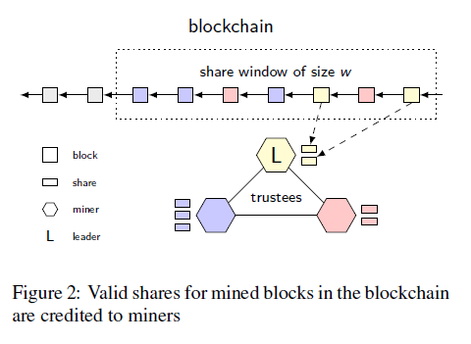
采矿奖励和交易费用。由于我们不能再假设自愿参与PBFTCoin的封闭受托人群体，我们需要激励节点获得共识群体的股份并保持活跃。为此，我们采用比特币现有的挖矿奖励和交易费用激励措施。但是，除了这些奖励都是最近一个街区的矿工之外，我们还会按照每个矿工持有的股份数量的比例，在当前共识小组的所有成员中分配一个新区块的奖励和费用。因此，矿工在当前窗口内投入的散列能力越强，因此矿工拥有的股份越多，矿工在当前窗口中的收益收入就越多。这种奖励的分配也为共同团体成员保持生活和参与创造了激励，因为他们只有在持续参与的情况下才能获得新块的奖励，特别是对每个BFT共识回合的准备和落实阶段做出贡献。
3.4通过数字签名替换MAC
在对ByzCoin的下一个细化步骤中，我们解决PBFT典型通信复杂度为O（n2）的可扩展性挑战，其中n是组大小。 PBFT选择MAC认证的所有通信的动机是为了避免关键事务处理路径上的公钥操作。 然而，由于非常优化的非对称密码系统[6]，公钥密码操作的成本已经下降，使得这些成本更少。
通过采用数字签名进行身份验证，我们能够使用更加稀疏和更具可扩展性的通信拓扑结构，从而使当前的领导者能够收集和分发PBFT中某些步骤已经成功的第三方可证实的证据。 这消除了所有受托人直接相互沟通的必要性。 通过这个措施，我们可以使领导者收集和分配数字签名，或者让节点在一个链中进行通信[32]，减少正常情况下从O（n2）到O（n）的消息数量。
3.5可扩展的集体签名
即使签名提供了可转移的身份验证，但领导者需要收集和分发（并且要求所有节点进行验证），但是每轮的许多个人签名仍然可能存在可扩展性瓶颈。 每轮分发和验证数十甚至上百个签名可能是实用的。 然而，如果我们想要拥有千个或更多节点的共识组（例如，表示在过去一周内成功开采的所有块），则领导者分发1000个数字签名并等待所有人验证它们是十分消耗时间的。 为了应对这个挑战，我们建立了集体签名的CoSi协议[54]。 CoSi不直接实现共识或BFT，但它提供了BFT协议中的领导者可以用来在PBFT轮次期间收集和聚合准备和提交消息的原语。
我们通过使用由当前领导者（即，当前视图的所有者）发起的两个连续的CoSi轮次来执行单个ByzCoin轮。 领导者公布第一轮CoSi轮（2.3节第一阶段），实施标准PBFT协议（2.2节）中的准备阶段。由第一轮CoSi轮所产生的集体签名实施PBFT议定书的准备阶段，领导者从三分之二的超级多数法定人数的共识小组成员获得证明，这时候领导者的建议是安全的，符合所有以前提交的历史。
和PBFT一样，这个准备阶段确保一个提案可以一贯地承诺，但是它本身不足以确保提案被承诺。 在超级大多数节点了解成功的准备阶段之前，领导者和/或一些其他成员可能会失败。 ByzCoin负责人因此启动第二轮CoSi轮执行PBFT协议的承诺阶段，在该阶段，领导从三分之二的超级多数获得证明所有签字成员目睹准备阶段的成功结果，并作出了积极的承诺去记住这个决定。 这种集体签名，从这个第二轮的CoSi产生，有效地证明，一个三分之二绝对多数成员不仅考虑了领导者的建议，“安全”，但承诺要记住它，说明领导者的建议全部提交。
用加密货币术语来说，准备阶段产生的集体签名提供了一个拟议交易块的接受证据。 但是，这个区块还没有落实，因为一个没有公布被接受的区块的拜占庭领导人可能会在下一轮提出一个相互冲突的区块来双重支出。 在第二次CoSi提交回合中，领导者向所有成员宣布接受证明，然后对所有成员进行验证并共同签署该块的散列，以在该块上产生集体提交签名。 这样，一个拜占庭式的领袖无法改写历史或二次消费，因为通过计算参数的至少一个诚实的节点必须签署双方历史，它通过定义一个诚实的节点不会做的提交阶段。
CoSi的使用不影响PBFT的基本原理或语义，但主要以两种方式提高可扩展性和效率。 首先，在提交轮，其中每个共识群组成员必须验证超大多数成员签署现有准备阶段中，每个参与者通常需要只接收O（1）-size而不是为O（n）-size消息 ，并通过验证一个集体签名而不是n个别只花费O（1）而不是O（n）的计算工作。 这种好处直接增加了可扩展性，降低了共识的带宽和计算成本。
第二个好处是，在最后的CoSi提交回合完成之后，最终得到的集体提交签名用作典型的O（1）大小证明，任何人都可以在O（1）计算时间内验证给定块 - 因此任何 在该区块内的交易 - 已经不可逆转地承诺。 这种二次可扩展性的好处在实践中可能比第一个更重要，因为它可以使既不区分大小写也不存储整个区块链历史的“轻客户”快速而有效地验证交易已经提交，而不需要主动沟通或不得不信任 任何特定的完整节点。
3.6将交易验证与领导者选举分离
虽然ByzCoin到目前为止提供了强大的一致性的可扩展性保证，从而确保客户端只需要等待下一个块而不是下几个块来验证事务已经提交，但是仍然需要在块之间等待的时间，这具有重要意义：例如，使用比特币难度调整方案可达10分钟。 尽管ByzCoin的强大一致性原则上可以从一致性的角度来看是“安全的”，以提高块的挖掘速度，但这样做可能会加剧生存和其他性能问题，如比特币[47]。 因此，为了降低客户感知的交易延迟，我们基于比特币NG的思想[24]将交易验证的功能与领导选举的分组挖掘功能和共识组成员资格分开。
和Bitcoin-NG一样，我们使用两种不同的块。 第一个微块或交易块表示要存储和提交的事务。 当前领导者每隔几秒钟创建一个新的微锁，具体取决于块的大小，并使用上面的CoSibased PBFT协议进行提交并集体签名。 另一种类型的块和关键块是通过像比特币那样的工作证明来挖掘的，并且如3.3节所讨论的那样，用来选举领导者并创建ByzCoin的团体成员协议中的份额。 像在Bitcoin-NG中一样，这种解耦允许当前的领导者提出并提交许多包含许多小批量交易的微小块，就在大约10分钟的重点挖掘时段之中。与Bitcoin-NG不同的是，恶意领导者可以在这段时间内重写历史记录或双重支出，直到下一个关键块，ByzCoin确保每个微块锁都是不可逆转的，无论当前领导者的行为如何。
在Bitcoin-NG中，区块链包含两种类型的区块，这为矿工带来竞争条件。 当微块被创建时，矿工们必须改变他们的关键块的头部以在最新的微块锁之上。 而在ByzCoin中，区块链变成了两个独立的平行区块链，如图3所示。主区块链是关键区块链，由所有的区块组成。 微锁链是一个二级区块链，它依赖于主体来识别每个微块所属的时段，即哪个矿工有权签名，谁是时段的领导者。
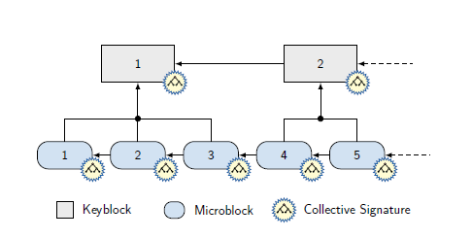
微块。 微块是一个简单的块，目前的共识组每隔几秒产生一次代表新提交的交易。 每个微块包括一组交易和一个集体签名。 每个微块还包括指向之前微块和关键块的复述：前者确保总排序，后者指示哪个共同组窗口和领导创建了微块的签名。 微锁的散列由相应的共识组集体签名。
关键块。 每个关键块都包含工作证明，用于通过前面讨论的滑动窗口机制来确定共识群体成员，并向签名者支付奖励。 每个新挖掘出来的密钥块都定义了一个新的共识组，从而形成一个新的公钥集合，下一个时代的微块集体将被集体签名。 由于每个相继的共识组与最多只有一个成员不同，所以PBFT确保了微锁链的一致性和连续性，在3个f +2成员中至多有3个组成员有错误。
Bitcoin-NG依靠激励来阻止下一位领导者意外或恶意地“忘记”以前的领导者的微博。 与此相反，在ByzCoin共识小组中，诚实绝对的绝对多数人会拒绝允许恶意的或者遗忘的领导者延伸最近犯下的任何一个小块，而不管当前或之前的共识小组是否犯下了这个问题。 因此，虽然竞争的键块冲突仍然可能出现，但这些“叉子”不能产生不一致的微锁链。 相反，一个关键块冲突最终可能会暂时中断PBFT协议的活性，直到按照3.6.1节的规定解决它为止。
通过这种方式将领导者选择和共识集团演变的交叉作用的验证从这种方式中解脱出来，从而使整个ByzCoin架构完成，如图4所示。后面的部分讨论了这种架构所带来的进一步的影响和挑战。
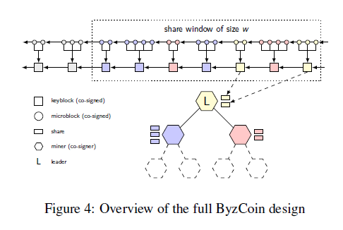
3.6.1关键块冲突和私自挖掘
PBFT根据定义的强一致性不允许在微链锁中产生矛盾，例如分叉。 然而，矿工共同决定如何解决关键性块冲突的方式仍然可以让自私的挖掘[25]发生在比特币中。 更糟糕的是，如果矿工决定随机选择两个区块中的一个区块，那么关键区块分叉可能经常导致PBFT活性中断，如上所述，通过在相互竞争的关键区块之间“平均分配”矿工。 另一种在竞争关键块之间进行判断的方法是对其散列值施加确定性的优先权函数，例如“最小散列胜利”。不幸的是，这种做法会鼓励自私的挖掘。
一个不打算自私的矿工打破平局的方法是增加确定性优先级函数的输出的熵。 我们使用以下算法实现这个想法。 当一个矿工检测到一个关键块分叉时，它将所有竞争块的头部哈希放置到一个有序的数组中，从低到高的哈希值。 然后数组本身被散列，并且该散列的最后一个（或多个）位决定哪个关键块赢得分支。
如图5所示，该解决方案也使用应用于块的确定性函数的思想，因此不需要投票。 其优点是散列函数的输入在分叉发生之前是部分未知的，因此输出的熵很高，攻击者难以优化。 考虑到可能的冲突的搜索空间与新块的搜索空间一样大，试图确定块是否具有胜过分叉的概率高于50％的难度与找到新块一样困难。
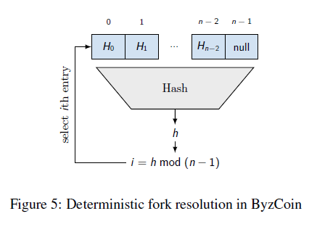
3.6.2领导选举和PBFT视图更改
将交易验证与解除锁定的过程分开是有代价的。 到目前为止，我们已经假定，除非他失败，领导才能保持固定。 如果我们保持这个假设，那么这个领导者就有权力决定哪些交易被证实，因此我们放弃了比特币领导人选举的公平执行的好处。 要解决此问题，每次密钥组签订时间，ByzCoin强制地把强制性PBFT视图改变为密钥组的矿工。 通过这种方式，验证块中的交易的能力被分配给合法的矿工，他拥有从其密钥块被签名的那一刻起，直到下一个密钥块签名为止的微块创建时代。
当一个关键性的冲突发生时，不止一个这样的“强制”的观点变化发生，成功的矿工试图说服其他参与者采用他们的关键块和相关的共识组。例如，在密钥块分叉中，两个竞争密钥块中的一个胜过上述的分辨率算法。然而，如果“失败”矿区的矿工进行竞争性广播，并且超过33％的诚实矿工已经承诺了，那么“获胜”矿工已经太迟了，系统要么承诺如上所述，第一块或者（最坏的情况下）暂时失去活力。发生这种情况的原因是，已经提交的矿工不接受强制的视图变更，除了代表其承诺状态的密钥块和其微锁链延伸了所有先前提交的微块。在原始的PBFT文件[14]中可以找到进一步分析视角变化如何保持线性的方法。

3.6.3在ByzCoin中创建树
一旦矿工成功地创建了新的密钥块，他就需要形成一个集体签名的CoSi通信树，并以自己为领导者。 如果所有的矿工个别确认这个密钥块转换到下一个视图，这个协调通常需要O（N）消息。 为了避免在每个关键块轮回开始时出现这种开销，矿工在前一个关键块轮回期间自主创建下一轮的树。 这可以通过使用区块链作为表示完整树的数组在O（1）中完成。
这棵树建设过程中有三个有用的副作用。 首先，以前的领导者是第一个获得新的区块，因此他通过签署他们而停止创建微型块和浪费资源。 其次，在密钥冲突的情况下，潜在领导使用同一棵树，传播模式相同; 这意味着所有节点都将快速学习和决定冲突。 最后，在视图更改的情况下，新视图将成为正确工作的最后一个视图。 所以如果密钥块的领导者失败，下一个领导者将再次成为密钥块i-1的矿工。
3.7容忍流失和拜占庭故障
在本节中，我们将讨论ByzCoin中容错的挑战，特别是树木故障和拜占庭故障的最大容忍度。
3.7.1树容错
在CoSi中，存在允许持续容错的多种不同机制。 此外，严格的成员资格要求和ByzCoin的频繁的树形变化增加了恶意攻击者的难度，占总散列能力的25％左右，从而危害系统。 但是，安全性分析必须假设拜占庭攻击者能够获得ByzCoin签名树的正确节点，以便通过简单的DoS来危害系统的活跃性。
为了缓解这种风险，我们关注最近的拜占庭容错结果[32]，修改ByzCoin，使得树形通信模式是一种能够抵御大多数恶意攻击的正常情况下的性能优化。 但是当基于树的ByzCoin的活力受到损害时，领导者可以回到非基于树的通信直到他的时代结束。
领导者通过以下机制检测树失败：在将该块发送给他的子块之后，领导者启动在视图改变计时器之前到期的计时器。然后，他播放他提议的等待块的散列。当节点收到这个消息时，他们检查他们是否看过这个块，并且发送一个ACK，或者等到他们看到这个块，然后发送ACK。领导者收集并计数确认，只是因为他们永远不会到达目击者，就会发现他的阻挡是否被拒绝。如果定时器到期或者在他收到三分之二的ACK之前到达阻止块，那么领导者知道该树已经失败，并且在证人假定他有问题之前恢复到一个扁平的ByzCoin结构。
正如我们在第4节中所展示的那样，单位ByzCoin结构仍然可以快速签署全天窗口（144个目击者）的关键块，同时保持比当前支持的吞吐量更高的吞吐量。 Flat ByzCoin对于故障更加健壮，但将通信延迟增加到O（n）。而且，如果所有故障（[N/3]）都是连续的引导，则可能导致最坏情况的O（n2）通信延迟。

3.7.2会员流失和BFT
新领导人当选后，系统需要确保新领导人的第一个微小块指向前一个领导人的最后一个微小块。有2 f +1支持票是不够的。发生这种情况的原因是，当新时代开始时，有一个诚实的节点失去了成员的可能性。现在在最坏的情况下，系统有f个拜占庭节点，f个诚实的节点，最新的f个缓慢的节点，有一个陈旧的区块链视图，还有一个新的领导者也可能有一个陈旧的观点。这可能会导致领导者提出一个新的微块，忽略一些签名的微型锁并获得2 f +1的支持（陈旧+拜占庭+他自己）。为此，一个时代的第一个微块需要2个f + 2支持签名。如果领导者无法获得他们，这意味着他需要与系统同步，即他需要从先前的名册中找到最新签名的微块。他要求名单中的所有节点，以及失去其成员的节点，签署包含最后一个微块的散列的最新检查点消息。在这个时间点上，系统有3 f + 2（3 f + 1之前的名册加领导者）成员，需要2 f + 1个诚实的节点来验证检查点，加上一个诚实的领导接受它（拜占庭领导将是f +1的错误和妥协的活力）。因此，Byz-Coin可以容忍在总共3个f + 2节点中的f的失败。
4绩效评估
在本节中，我们将讨论ByzCoin原型的评估和我们的实验装置。 我们要评估的主要问题是，ByzCoin在实践中是否可用而不会产生大量的开销。 具体而言，我们关注不同参数组合的共识延迟和事务吞吐量。
4.1原型实现
我们在Go1中实现了ByzCoin，并在GitHub上公开发布.ByzCoin的共识机制基于带有Ed25519签名的CoSi协议[6]，并且实现了第3节所述的基于平面和树的集体签名布局。为了比较， 我们还实现了具有与上述相同的通信模式的常规PBFT共识算法以及使用个体签名和基于树的通信的共识算法。
为了模拟多达1008个节点的共识组，我们超额订购了可用的36台物理机（见下文），并在每台服务器上运行多达28个独立的ByzCoin进程。 通过在任何两台机器之间施加200ms的往返延迟和每个模拟主机35Mbps的链路带宽来模拟真实的广域网络条件。 请注意，这只模拟共识组的矿工之间的连接，而不是完整的比特币网络。 完整的节点和客户端不是共识流程的一部分，只有在达成共识之后才能检索签名块。 由于比特币是目前比较集中，只有几十个采矿池[3]，我们假设，如果/何时下放时发生，所有的矿工们将能够支持这些相当受限的网络需求。
ByzCoin客户从实际的比特币区块链中获取用于形成微块的实验数据。微型和关键块都通过树完全传输和集体签名，并根据请求连同证明返回给客户。块头的验证被实现，但交易验证仅被仿真以避免通过超额订购的服务器进一步的测量失真。暗影比特币中使用了类似的做法[45]。我们的仿真都是基于平均块验证延迟（对于500MB块大约200ms）的测量[31]以及比特币开发人员的要求[8]，就硬件而言，比特币可以轻松验证4000 TPS。我们模拟这个延迟的线性增加，与块中包含的事务数量成比例。由于ByzCoin的通信模式，交易验证成本只延迟叶节点。当叶节点完成块验证并将其投票返回给其父母时，所有其他树节点应该已经完成​​验证并且可以立即进行。由于这个原因，主延迟因子是需要在logN连续时间内完成的块的传输。
我们使用36台物理机器在DeterLab [22]上运行了所有的实验，每台机器有四个Intel E5-2420v2 CPU和24GB RAM，并以星型虚拟拓扑排列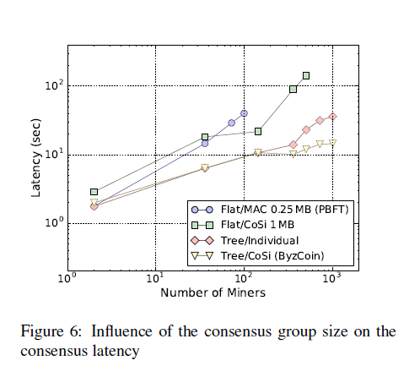
4.2共识延迟
前两个实验着重于如何根据共识组大小和每个块的事务数来缩放微块锁定延迟。
4.2.1共识群体大小比较
这个实验关注于ByzCoin的BFT协议在共识组大小方面的可扩展性。 参与协商一致小组的独特矿工人数受到窗口会员份额数量的限制（3.3节），但如果一些矿工在同一个窗口内持有多个股份（即成功开采了几个街区），这个数字可能会更小。
我们针对比特币的最大块大小（1 MB）和可变数量的参与主机进行了实验。 每次我们增加主机的数量，我们也增加了服务器的带宽，使每个模拟主机的可用带宽保持不变（35 Mbps）。 对于PBFT模拟，1MB块太大而无法处理，因此PBFT行对应于250KB的块大小。
如图6所示，只要共识组大小小于200，ByzCoin的简单版本就达到了可接受的等待时间。在此之后，领导者向所有人广播该块的成本将导致大量开销。 相反，基于树的ByzCoin可以很好地扩展，因为对于1008个节点，相同的1MB块的签名延迟比36个节点的平面方法更少。 增加28倍的节点（从36到1008）导致延迟增加接近因子2（从6：5到14秒）。 对于2个节点来说，基本的PBFT实现是相当快的，但是规模很小（100个节点为40秒），而具有单独签名的基于树的实现与多达200个主机的ByzCoin执行相同。 如果我们的目标是提高1008个节点的安全等级，那么ByzCoin的速度就快了3倍。
图7显示了密钥块签名的性能成本。 当主机数量较少时，扁平变体的性能优于基于树的版本，因为这些数据块具有与主机一样多的事务数量，因此自身很小。 即使在平坦的情况下，这导致快速传输，并且主要开销来自块传播延迟，这基于树的ByzCoin变体中的O（logN）。
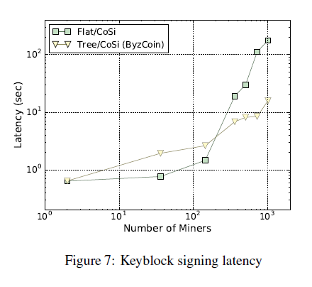
4.2.2块大小比较
下一个实验分析了不同的块大小如何影响ByzCoin的可伸缩性。我们在所有的实现中都使用了144个主机。PBFT再次无法达到144个节点的可接受延迟，因此我们只运行了100个节点。
图8显示了共识机制的平均等待时间，当它们各自的大小增加时，在10个块中被确定。 如前一节所述，对于1MB块，平坦实现是可以接受的，但是当块增加到2MB时，延迟将增加四倍。 当他试图向每个参与节点发送2MB消息时，这个结果是预期的，因为领导者的链接饱和。 相比之下，ByzCoin的规模很好，因为领导者将块的传输外包给其他节点，只和他的孩子联系。 对于使用单独签名和基于树的通信的算法观察到相同的行为，这表明当使用树时，块大小对可伸缩性没有负面影响。 最后，我们发现PBFT对于小块是快速的，但是对于250KB的块，延迟迅速增加到40秒。
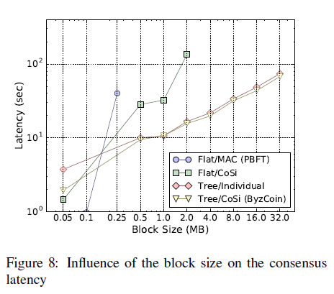
ByzCoin的1MB块的签名延迟时间接近10秒，应该足够小，以使得0确认事务的需求几乎消失。 即使对于一个32MB的块（约66000个交易），延迟也比比特币所需的≈10分钟要低得多（约90秒）。 图9显示了基于树的ByzCoin上各种块大小的签名延迟。 即使1008名矿工共同签名，签署交易块也只需要3秒。 对于更大的块，我们已经包含了比特币当前的最大块大小为1MB，以及Bitcoin Classic提议的2MB限制和8MB比特币无限制[2]。 如图所示，1MB和2MB块首先在节点数量上线性缩放，但是在200个节点之后，传播延迟高于块的传输，因此等待时间接近恒定。 对于8MB的块，即使是1008，签名延迟也只是线性增加。
4.3交易吞吐量
在这个实验中，我们调查了ByzCoin能够实现的每秒事务处理量（TPS）的最大吞吐量，并展示了比特币如何通过采用类似于ByzCoin的部署模式来提高吞吐量。 我们测试了ByzCoin版本，分别有144个和1008个节点。 值得注意的是，由于矿业股比率通常不是1：1，因此在业绩方面，这与最坏的情况类似，因为共识集团的矿工被允许持有多个股份，如3.3节所述。
分析图10显示，比特币可以通过采用平坦的类似ByzCoin的模型将整体吞吐量提高一个以上，从而将交易验证和区块挖掘分开，并通过强大的一致性处理叉。 此外，144节点配置可以达到接近1000 TPS，这是PayPal吞吐量的两倍，甚至1008节点的配置达到接近700 TPS。 即使在树失效的情况下，系统也可以恢复到1MB的平台和更强大的ByzCoin变体，仍然具有比当前比特币最大吞吐量高十倍的吞吐量。
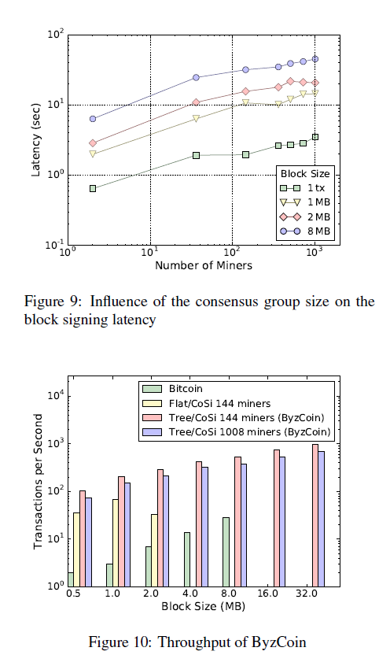
在图中， 如图8和图10所示，吞吐量和延迟之间的通常折衷出现。 当负载正常时，系统可以使用1-2MB的微块，然后延迟10-20秒。 如果发生过载，系统会自动更改块大小以实现更高的吞吐量。 我们注意到，在简单的ByzCoin中，情况并非如此，其中1MB的微块具有最佳的吞吐量和可接受的延迟。
5安全分析
在本节中，我们将对ByzCoin进行初步的非正式安全分析，并讨论其共识机制如何减轻或消除一些已知的针对比特币的攻击。
5.1交易安全
在最初的比特币文件[47]中，Nakamoto模拟了比特币的交易双重支出攻击的安全性，就像赌徒的破产问题一样。 此外，他模拟攻击者可以作为泊松分布的进展，并将这两个模型结合起来以达到方程式Eq（1）。 这个等式计算了当敌手控制q计算能力时z块之后成功的双重花费的概率。
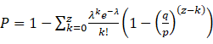 (1)
在附图中， 我们比较了比特币3和比特币3在一段时间内交易的相对安全性。 图11显示，ByzCoin可以在一分钟内完成交易，因为集体签名保证了前向安全性。 相反，比特币的交易需要数小时的时间才能从双重支出尝试中得到充分保证。 图12显示了从交易创建到双重支出攻击的成功几率小于0：1％的时间所需的时间。 ByzCoin的延迟时间低于1分钟，以达到上述安全性，这可以归结为系统需要生成一个集体签名的微型锁。另一方面，比特币需要几个小时才能达到相同的保证。 请注意，该图并不考虑其他高级攻击，例如日食攻击[34]，其中比特币不会为受害者的交易提供安全保障。
5.2证明会员安全
ByzCoin的证明会员制机制的安全性可以模拟为随机抽样问题，并有两个可能的独立结果（诚实的拜占庭）。 选择一个拜占庭节点（在最坏的情况下）的概率是p = 0:25，尝试次数对应于共享窗口大小w。 在这种情况下，我们感兴趣的是系统选取小于c = [w / 3]的拜占庭节点作为共识组成员的概率，从而保证安全。 为了计算这个概率，我们使用累积二项式分布，其中X是表示我们选择一个拜占庭节点的次数的随机变量：
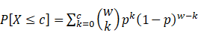 （2）
表1显示了评估等式的结果。 （2）在常见的威胁模型中，对于各种窗口大小，对手控制高达25％的散列能力，以及在系统面对强对手时，计算能力高达30％。 后者可能由于哈希功率变化和资源流失而暂时发生。
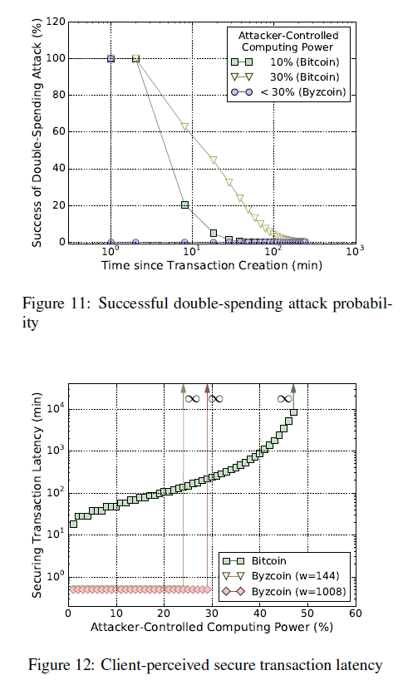
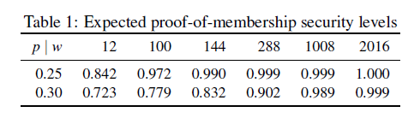
在这一点上，回想一下，w指定了可用股份的数量，而不一定是实际的矿工数量，因为每个共识小组的成员可以持有多个股份。 这意味着可用股份的数量给出了共识机制的等待时间的上限，最坏的情况是每个成员只持有一个份额。
为了适当选择一个值，不仅要考虑共识延迟和期望的安全级别（最好是99％以上），还要考虑w值变大时资源流失的可能性增加。 从安全角度来看，表1的结果表明，共享窗口的大小不应设置为低于w = 144的值。理想情况下，应选择w = 288及以上的值以获得合理的安全余量，如 第四部分，数值高达w = 1008提供了出色的性能数字。
最后，在引导协议的时候应该小心，对于小的w值，恶意攻击者有可能接管控制。 出于这个原因，我们建议ByzCoin从中本那共识开始，只有在开发了关键块后，ByzCoin共识才被激活。

5.3防御比特币攻击
0确认双重支出攻击。 Race [35]和Finney [26]攻击属于0-确认双重攻击的家族，这可能会影响为其客户提供实时服务的交易者。 在这种情况下，货币兑换货币之间的时间通常很短，因为交易者经常不能等待很长一段时间（10分钟或更长时间），直到他们收到的交易可以被认为确实确认。
ByzCoin可以通过将商家的交易放在一个集中签名的微型锁中来缓解这两种攻击，微型锁的验证延迟时间大约在几秒到一分钟之间。 如果这个等待时间也是不可接受的，那么他可以发送一个签名的交易，这将花费更多，但是在不到4秒的时间内得到保证。
N确认双重攻击。 这个攻击家族的基础假设是，在接收到一笔交易的交易后，一个商人等待N-1个额外的块，直到他与他的客户达成交互。 在这一点上，恶意客户创建一个新的双重支出交易，并试图分割区块链，如果敌手具有足够的散列能力，则区块链具有不可忽略的成功概率。 例如，如果N = 3，那么拥有网络散列能力的10％的攻击者有5％的成功机会进行上述攻击[47]。
在ByzCoin中，商家只需检查包含该交易的微型锁的集体签名，这允许他验证它被网络的超级大多数接受。 之后，攻击者无法成功分割区块链，因为其他签名者不会接受他的新区块。 即使攻击者是领导者，所提议的微锁也将被拒绝，并且将发生视图改变。
蒙蔽和交付篡改攻击。在日食攻击[34]中，假定攻击者控制受害者和比特币网络之间的足够多的连接。这使得攻击者能够进行诸如0-和N-确认双重攻击的攻击，越来越多的成功机会越来越多的对手设法保持对网络的控制。交付篡改攻击[31]利用比特币的可扩展性措施来延迟块的传播，而不会导致网络分区。这使对手能够控制受害者接收到的信息，并简化安装0-和1-确认双重攻击以及自私挖掘。
尽管ByzCoin并不能防止攻击者在对等网络中掠夺受害者或延迟消息，但是在交易承诺中使用集体签名可确保受害者不会受骗接受在分区网络中产生的备用攻击者控制的交易历史记录分段。
自私和固执的采矿攻击。自私采矿[25]允许矿工通过将新开采的矿块添加到隐藏区块链而不是立即广播来增加其利润。如果恶意矿工与比特币网络有良好的连接，这种影响会进一步扩大。自私挖掘的作者提出了一种对策，即如果矿工在正常情况下的散列能力低于25％，或者在最佳网络情况下低于33％，则会阻止攻击。顽固的挖掘[48]进一步概括了自私挖掘背后的思想，并将其与日食攻击相结合，以增加对手的收入。
在ByzCoin中，这些策略是无效的，因为叉子会以确定性的方式立即解决，因此构建一个隐藏的区块链只会浪费资源并最大限度地减少收入。另一种防止上述攻击的方法是在每个关键块中包含耐偏倚的公开随机性[40]。即使攻击者获得对共识机制的控制权（例如，通过具有> 33％的散列能力），他仍然无法挖掘隐藏块。我们留待未来研究探索这种方法。
交易审查。在Bitcoin-NG中，恶意领导可以在他的时代审查交易。这同样适用于ByzCoin。然而，由于不是每个领导者都是恶意的，被审查的交易只会被延迟，最终将由下一位诚实的领导人处理。 ByzCoin可以对此进行改进，因为领导者的行为受到共识组中所有其他矿工的双重检查。客户可以像传统的PBFT一样公布他的审查交易;这将表明一个潜在的领导者的错误，将停止审查工作或导致视野改变，以消除恶意领导。最后，在Bitcoin（-NG）中，一名矿工可以宣布自己打算在一个包含交易的区块上进行交易，并鼓励其他矿工排除这笔交易。在ByzCoin使用基于分叉的攻击来审查事务不再是可能的，因为ByzCoin的确定性的叉子解析机制。因此，攻击者只能通过拒绝签署来投票反对领导人的建议。然而，这也是一个限制，因为控制33％以上股份的对手（第7条）拒绝服务，只要他愿意就可以审查交易。
6相关工作
ByzCoin和Bitcoin [47]具有相同的主要目标：实现具有开放成员资格的状态机复制（SMR）系统[9,29]。 因此，这两种方法都不同于具有静态或缓慢变化的共识群体（如PBFT [14]，Tendermint [10]或Hyperledger [42]）的拜占庭容错SMR的更经典方法。
比特币具有众所周知的性能缺点; 有几个建议[41，57]关于如何解决这些问题。 GHOST协议[53]在叉子发生时改变链选择规则。 虽然比特币将最能证明工作的分支声明为新的有效链，但GHOST却选择了接受最多计算工作的整个子树。 换句话说，被认为是最长时间正确的子树将有很高的被选中的可能性，使得故意的分叉更加困难。 GHOST的一个限制是没有节点知道完整的树，因为无效的块不会被传播。 尽管所有块都可以传播，但是这使得系统容易受到DoS攻击，因为攻击者可以简单地用低难度块填充网络。
脱链交易是一种源自两点通道协议的思想[33]，它是改善比特币网络延迟和吞吐量的另一种选择。 其他类似的建议包括比特币闪电网络[50]和小额支付渠道[20]，允许交易没有一个值得信赖的中间人。 他们使用合同，以便任何一方可以在主区块链上产生欺诈证据，从而拒绝攻击者的收入。 虽然这些系统能够实现更快的加密货币，但它们并没有解决SMR系统扩展的核心问题，从而牺牲了比特币的开放性和分布性。 最后，侧链[5]背后的想法是将多条链连接起来，使比特币从一条链向另一条链的转移。 这使工作负载分配
运行相同协议的多个节点子集。
像ByzCoin一样，有几个建议针对共识机制，尝试改进不同的方面。 Ripple [52]实现并运行一个低延迟的PBFT变体，它基于成员信任的子网络，成员变化缓慢。分权的程度取决于一个实例的具体配置。 Tendermint [10]也实现了类似PBFT的算法，但最多可以使用64个“验证器”进行评估。此外，Tendermint并没有解决重要的挑战，例如验证者之间的链路带宽，这是我们发现的主要瓶颈。 PeerCensus [19]是一个有趣的选择，与ByzCoin有相似之处，但只是一个初步的理论分析。最后，Stellar [43]提出了一个名为联邦拜占庭协议的新共识协议，该协议引入了Quorum片断，使BFT协议能够“开放给任何人参与”。但是，它的安全性取决于一个不重要的和陌生的信任模式，要求每个客户正确配置受托人。
7局限性和未来工作
本章简要介绍了几个ByzCoin的重要余留限制和未来工作领域。
共识群体排除。 恶意的ByzCoin领导者可能潜在地从共识流程中排除节点。 在扁平变体中这更容易，其中领导者负责联系每个参与的矿工，但是如果领导者“重新组织”树并且将针对排除的目标的节点放置在根中的子树中，那么在基于树的版本中也是可能的 是勾结的节点。 然而，一个恶意的领导者面临着一个两难的局面：排除节点失去了新铸币的份额，这增加了每枚硬币的整体价值，从而增加了领导者的奖励。 然而，受害者将迅速转播转变观点的讯息，企图移除拜占庭领袖。
作为缓解这种攻击的一个额外对策，矿工可以在树顶部运行一个对等网络来传达协议细节。 因此每个节点都可能从多个来源接收信息。 如果节点的父节点未能传递新一轮的通告消息，则该节点可以选择将自身（连同其整个子树）附加到另一个参与（诚实）的矿工。 这种自适应树可以减轻领导者排斥矿工的努力。 作为最后的手段，恶意领导者可以从总体承诺中排除受害者的承诺，但是由于部分树木见证了这些承诺，触发观点变化的风险很高。
总之，上述攻击似乎不合理，因为试图排除矿工的弊端似乎超过了好处。 我们对今后的工作进行更彻底的分析。
防御33％以上的攻击。一个攻击者足以控制超过1个
在拜占庭威胁模型中，共识共享中的3个可以通过扣留投票平凡地审查交易，并且通过在两个不相交的组中分裂诚实节点并且为两个相互冲突的微块收集足够的签名来双重花费。图12显示了如果一个客户可以等待足够长时间，ByzCoin的安全性如何不能达到30％，而比特币是安全的，即使是48％。
然而，攻击者完全控制网络的假设是不切实际的，特别是如果消息被认证并且欺骗是不可能的[3]。在前面提到的树顶端的对等网络的存在使得能够检测诸如微锁分叉之类的模棱两可的攻击并且减轻了双重支出的努力，因为诚实的节点将停止跟随领导。因此，只有攻击者拥有66％的股份后，ByzCoin的双重支出和历史重写攻击才会变得微不足道，有效地将门槛从51％提高到66％。这个假设是现实的，因为控制整个网络的攻击者实际上可以将比特币的网络分成两部分，并且在弱方上花费两倍。这是可能的，因为弱方造成一旦分区愈合就会成为孤儿的障碍物。我们再次对这种情况进行更彻底的分析，以供将来的工作。
工作证明的替代方案。 比特币的基于散列的工作量证明有许多缺点，比如能源浪费和定制ASIC的效率优势，使得“普通用户”开采不切实际。 许多有前途的替代方案都可以使用，比如内存密集型的难题[4]或者证据设计[37]。 达成共识的团体成员原则上也可以基于Sybil的其他攻击方法，如基于社交信任网络的方法[58]。 一个更民主的替代方案可能是根据匿名的人名证明，在笔名派发的人身份证上，以“一人一票”的原则来分配采矿权[28]。 无论如何，我们把Sybil攻击机制的理想选择作为今后工作的一个问题，与本文的重点正交。
其他方向。 除了上面提到的问题之外，还有许多值得考虑的有趣的开放性问题：Sharding [17]提出了一种有前途的方法来扩展分布式协议，并已经研究了私有区块链[18]。 ByzCoin的分片变体因此可以实现更好的可伸缩性和性能数字。 然而之前需要分析的一个关键障碍是产生了耐偏倚的公共随机性[40]，这将使得能够以分布式和安全的方式挑选碎片的成员。 另外一个挑战就是想方设法增加理性矿工保持诚实的激励，比如绑定硬币并在发现不当行为时将其摧毁[10]。 最后，异步BFT [12,11]是另一个有趣的协议类，最近才开始在区块链中进行分析[46]。
8结论
ByzCoin是开放分散式区块链系统（比如比特币）的可扩展拜占庭式容错共识算法。 ByzCoin强大的一致性增加了比特币的核心安全保障 - 屏蔽了对共识和挖掘系统的攻击，例如N确认双重支出，有意的区块链分叉和自私的挖掘，并且还实现了高扩展性和低交易延迟。 ByzCoin在比特币中的应用仅仅是一个例子：理论上，它可以被部署到任何基于区块链的系统中，而基于工作证明的领导者选举机制可能会被改变为另一种方法，例如证明权益。如果开放成员不是一个目标，共识小组可能是静态的，尽管仍然可能很大。我们开发了一个大规模的ByzCoin原型实现，通过测量和实验验证了它的效率，并且表明比特币可以将交易处理
能力提高两个数量级以上。
致谢
我们要感谢DeterLab项目团队为我们的实验评估提供了基础设施，Joseph Bonneau对我们的初步设计提供了意见，还有匿名评论者提供。

参考文献
[1] ABD-EL-MALEK, M., GANGER, G. R., GOODSON, G. R., REITER, M. K., AND WYLIE, J. J. Fault-scalable Byzantine Fault-tolerant Services. SIGOPS Operating Systems Review 39, 5 (Oct. 2005), 59–74.
[2] ANDRESEN, G. Classic? Unlimited? XT? Core?, Jan. 2016.
[3] APOSTOLAKI, M., ZOHAR, A., AND VANBEVER, L. Hijacking Bitcoin: Large-scale Network Attacks on Cryptocurrencies. arXiv preprint arXiv:1605.07524 (2016).
[4] ATENIESE, G., BONACINA, I., FAONIO, A., AND GALESI, N. Proofs of Space: When Space is of
the Essence. In Security and Cryptography for Networks. Springer, 2014, pp. 538–557.
[5] BACK, A., CORALLO, M., DASHJR, L., FRIEDENBACH, M., MAXWELL, G., MILLER, A., POELSTRA, A., TIM´ON, J., AND WUILLE, P. Enabling Blockchain Innovations with Pegged Sidechains.
[6] BERNSTEIN, D. J., DUIF, N., LANGE, T., SCHWABE, P., AND YANG, B.-Y. High-speed high-security signatures. Journal of Cryptographic Engineering 2, 2 (2012), 77–89.
[7] BITCOIN WIKI. Confirmation, 2016.
[8] BITCOIN WIKI. Scalability, 2016.
[9] BONNEAU, J., MILLER, A., CLARK, J., NARAYANAN, A., KROLL, J., AND FELTEN, E. W. Research Perspectives and Challenges for Bitcoin and Cryptocurrencies. In 2015 IEEE Symposium on Security and Privacy. IEEE (2015).
[10] BUCHMAN, E. Tendermint: Byzantine Fault Tolerance in the Age of Blockchains, 2016.
[11] CACHIN, C., KURSAWE, K., PETZOLD, F., AND SHOUP, V. Secure and Efficient Asynchronous
Broadcast Protocols. In Advances in Cryptology (CRYPTO) (Aug. 2001).
[12] CACHIN, C., KURSAWE, K., AND SHOUP, V. Random Oracles in Constantinople: Practical asynchronous Byzantine agreement using cryptography. In 19th ACM Symposium on Principles of Distributed Computing (PODC) (July 2000).
[13] CASTRO, M., DRUSCHEL, P., KERMARREC, A.- M., NANDI, A., ROWSTRON, A., AND SINGH, A. SplitStream: high-bandwidth multicast in cooperative environments. In ACM Symposium on Operating Systems Principles (SOSP) (2003).
[14] CASTRO, M., AND LISKOV, B. Practical Byzantine Fault Tolerance. In 3rd USENIX Symposium on Operating Systems Design and Implementation (OSDI) (Feb. 1999).
[15] CLEMENT, A., WONG, E. L., ALVISI, L., DAHLIN, M., AND MARCHETTI, M. Making Byzantine Fault Tolerant Systems Tolerate Byzantine Faults. In 6th USENIX Symposium on Networked Systems Design and Implementation (Apr. 2009).
[16] COWLING, J., MYERS, D., LISKOV, B., RODRIGUES, R., AND SHRIRA, L. HQ Replication: A Hybrid Quorum Protocol for Byzantine Fault Tolerance. In 7th Symposium on Operating Systems Design and Implementation (Berkeley, CA, USA, 2006), OSDI ’06, USENIX Association, pp. 177– 190.
[17] CROMAN, K., DECKE, C., EYAL, I., GENCER, A. E., JUELS, A., KOSBA, A., MILLER, A., SAXENA, P., SHI, E., SIRER, E. G., AN, D. S., AND WATTENHOFER, R. On Scaling Decentralized Blockchains (A Position Paper). In 3rd Workshop on Bitcoin and Blockchain Research (2016).
[18] DANEZIS, G., AND MEIKLEJOHN, S. Centrally Banked Cryptocurrencies. [19] DECKER, C., SEIDEL, J., AND WATTENHOFER, R. Bitcoin Meets Strong Consistency. In 17th International Conference on Distributed Computing and Networking (ICDCN), Singapore (January 2016).
[20] DECKER, C., AND WATTENHOFER, R. A Fast and Scalable Payment Network with Bitcoin Duplex Micropayment Channels. In Stabilization, Safety, and Security of Distributed Systems. Springer, Aug. 2015, pp. 3–18.
[21] DEERING, S. E., AND CHERITON, D. R. Multicast Routing in Datagram Internetworks and Extended LANs. ACM Transactions on Computer
Systems 8, 2 (May 1990).
[22] DeterLab Network Security Testbed, September
2012.
[23] DOUCEUR, J. R. The Sybil Attack. In 1st International Workshop on Peer-to-Peer Systems (IPTPS) (Mar. 2002).
[24] EYAL, I., GENCER, A. E., SIRER, E. G., AND VAN RENESSE, R. Bitcoin-NG: A Scalable Blockchain Protocol. In 13th USENIX Symposium on Networked Systems Design and Implementation (NSDI 16) (Santa Clara, CA, Mar. 2016), USENIX Association.
[25] EYAL, I., AND SIRER, E. G. Majority is not enough: Bitcoin mining is vulnerable. In Financial Cryptography and Data Security. Springer, 2014, pp. 436–454.
[26] FINNEY, H. Best practice for fast transaction acceptance – how high is the risk?, Feb. 2011. Bitcoin
Forum comment.
[27] FISCHER, M. J., LYNCH, N. A., AND PATERSON, M. S. Impossibility of distributed consensus with one faulty process. Journal of the ACM (JACM) 32, 2 (1985), 374–382.
[28] FORD, B., AND STRAUSS, J. An offline foundation for online accountable pseudonyms. In 1st International Workshop on Social Network Systems
(SocialNets) (2008). [29] GARAY, J., KIAYIAS, A., AND LEONARDOS, N. The Bitcoin backbone protocol: Analysis and applications. In EUROCRYPT 2015. Springer, 2015, pp. 281–310.
[30] GERVAIS, A., KARAME, G. O., WUST, K., GLYKANTZIS, V., RITZDORF, H., AND CAPKUN S. On the Security and Performance of Proof of Work Blockchains. Tech. rep., IACR: Cryptology ePrint Archive, 2016.
[31] GERVAIS, A., RITZDORF, H., KARAME, G. O., AND CAPKUN, S. Tampering with the Delivery of Blocks and Transactions in Bitcoin. In 22nd ACM
SIGSAC Conference on Computer and Communications Security (2015), ACM, pp. 692–705.
[32] GUERRAOUI, R., KNEˇZ EVI´C, N., QU´EMA, V., AND VUKOLI´C, M. The next 700 BFT protocols. In 5th European conference on Computer systems (2010), ACM, pp. 363–376.
[33] HEARN, M., AND SPILMAN, J. Rapidly-adjusted (micro)payments to a pre-determined party, 2015.
[34] HEILMAN, E., KENDLER, A., ZOHAR, A., AND GOLDBERG, S. Eclipse Attacks on Bitcoin’s Peerto-Peer Network. In 24th USENIX Security Symposium (2015), pp. 129–144.
[35] KARAME, G. O., ANDROULAKI, E., AND CAPKUN, S. Double-spending fast payments in Bitcoin. In 19th ACM Conference on Computer and communications security (2012), ACM, pp. 906–917.
[36] KIAYIAS, A., AND PANAGIOTAKOS, G. Speed- Security Tradeoffs in Blockchain Protocols. Tech. rep., IACR: Cryptology ePrint Archive, 2015.
[37] KING, S., AND NADAL, S. PPCoin: Peer-to-peer Crypto-Currency with Proof-of-Stake.
[38] KOTLA, R., ALVISI, L., DAHLIN, M., CLEMENT, A., AND WONG, E. Zyzzyva: Speculative Byzantine Fault Tolerance. In 21st ACM SIGOPS Symposium on Operating Systems Principles (SOSP) (Oct. 2007), ACM.
[39] LAMPORT, L., SHOSTAK, R., AND PEASE, M. The Byzantine Generals Problem. ACM Transactions
on Programming Languages and Systems (TOPLAS) 4, 3 (1982), 382–401.
[40] LENSTRA, A. K., AND WESOLOWSKI, B. A random zoo: sloth, unicorn, and trx. IACR eprint archive, Apr. 2015.
[41] LEWENBERG, Y., SOMPOLINSKY, Y., AND ZOHAR, A. Inclusive Block Chain Protocols. In Financial Cryptography and Data Security. Springer, Jan. 2015, pp. 528–547.
[42] LINUX FOUNDATION. Hyperledger Project, 2016.
[43] MAZI`ERES, D. The Stellar Consensus Protocol: A Federated Model for Internet-level Consensus.
[44] MERKLE, R. C. Secrecy, Authentication, and Public Key Systems. PhD thesis, Stanford University, June 1979.
[45] MILLER, A., AND JANSEN, R. Shadow-Bitcoin: scalable simulation via direct execution of multithreaded applications. In 8th Workshop on Cyber Security Experimentation and Test (CSET 15) (2015).
[46] MILLER, A., XIA, Y., CROMAN, K., SHI, E., AND SONG, D. The honey badger of BFT protocols. Tech. rep., Cryptology ePrint Archive 2016/199, 2016.
[47] NAKAMOTO, S. Bitcoin: A Peer-to-Peer Electronic Cash System, 2008.
[48] NAYAK, K., KUMAR, S., MILLER, A., AND SHI, E. Stubborn Mining: Generalizing Selfish Mining and Combining with an Eclipse Attack. In 1st IEEE European Symposium on Security and Privacy (Mar. 2015).
[49] PEASE, M., SHOSTAK, R., AND LAMPORT, L. Reaching agreement in the presence of faults. Journal of the ACM (JACM) 27, 2 (1980), 228–234.
[50] POON, J., AND DRYJA, T. The Bitcoin Lightning Network: Scalable Off-Chain Instant Payments, Jan. 2016.
[51] SCHNORR, C. P. Efficient signature generation by smart cards. Journal of Cryptology 4, 3 (1991), 161–174.
[52] SCHWARTZ, D., YOUNGS, N., AND BRITTO, A.The Ripple protocol consensus algorithm. Ripple Labs Inc White Paper (2014), 5.
[53] SOMPOLINSKY, Y., AND ZOHAR, A. Accelerating Bitcoin’s Transaction Processing. Fast Money Grows on Trees, Not Chains, Dec. 2013.
[54] SYTA, E., TAMAS, I., VISHER, D., WOLINSKY, D. I., L., GAILLY, N., KHOFFI, I., AND FORD, B. Keeping Authorities “Honest or Bust” with Decentralized Witness Cosigning. In 37th IEEE Symposium on Security and Privacy (May 2016).
[55] VENKATARAMAN, V., YOSHIDA, K., AND FRANCIS, P. Chunkyspread: Heterogeneous Unstructured Tree-Based Peer-to-Peer Multicast. In 14th International Conference on Network Protocols (ICNP) (Nov. 2006).
[56] VUKOLI´C, M. The quest for scalable blockchain fabric: Proof-of-work vs. BFT replication. In International Workshop on Open Problems in Network Security (2015), Springer, pp. 112–125.
[57] WOOD, G. Ethereum: A secure decentralised generalized transaction ledger. Ethereum Project Yellow Paper (2014).
[58] YU, H., GIBBONS, P. B., KAMINSKY, M., AND XIAO, F. SybilLimit: A Near-Optimal Social NetworkDefense against Sybil Attacks. In 29th IEEE
Symposium on Security and Privacy (S&P) (May
2008).

